FOOD SAFETY AND TRACEABILITY MANAGEMENT SYSTEM
Manual Pengguna dan Panduan Demo FSOS
Receiving • Storage • IoT • Produksi • Holding • Packaging • Delivery • Penerimaan Sekolah • Incident
Dokumen | Manual operasional dan runbook demo
Versi | 1.0
Tanggal | 2 Oktober 2026
Cakupan | Frontend web dan proses operasional FSOS
Dokumen ini ditujukan untuk administrator tenant, operator dapur, petugas gudang, petugas produksi, petugas distribusi, guru/operator sekolah, dan presenter demo.

Kontrol dokumen
Elemen | Keterangan
Pemilik proses | Tim Food Safety / Administrator FSOS
Klasifikasi | Panduan operasional
Sumber kebenaran teknis | OpenAPI backend dan dokumentasi frontend API
Pembaruan | Perbarui bersama perubahan alur, permission, endpoint, atau tampilan frontend

Cara menggunakan manual
- Ikuti Bab 3 untuk menyiapkan master data sebelum transaksi pertama.
- Ikuti Bab 4–11 untuk alur operasional end-to-end.
- Gunakan Bab 12 untuk insiden, complaint, traceability, dan recall.
- Gunakan Bab 14–15 untuk demo FSOS_EXPO dan FSOS_EXPO_INCIDENT.
PENTING | Nama tombol dapat mengikuti bahasa UI terbaru. Validasi server tetap menjadi keputusan akhir; UI tidak menggantikan SOP keamanan pangan organisasi.

Daftar isi
Klik kanan lalu pilih Update Field di Microsoft Word.

1. Gambaran umum sistem
FSOS mencatat rantai keamanan makanan dari bahan diterima sampai makanan diterima sekolah. Setiap batch bahan, proses produksi, kemasan, perjalanan, penerimaan, dan kejadian insiden dapat ditelusuri.
Tahap | Tujuan utama | Menu frontend
Receiving | Mencatat supplier, suhu, jumlah, kedaluwarsa, kondisi, foto, QR | Penerimaan Bahan
Storage | Putaway batch ke storage/rak dan menjaga stok | Penerimaan/Pengeluaran Bahan
IoT | Monitoring suhu storage, food probe, GPS dan suhu box | Monitor Suhu / Binding MQTT
Produksi | Mengeluarkan bahan, cooking, suhu inti, holding | Batch Produksi
Packaging | Membuat kemasan, QR, suhu awal, holding | Paket & QR
Delivery | Manifest, armada, tujuan, ETA, GPS | Pengiriman Aktif / Live Tracking
School | Scan penerimaan, suhu, kondisi, tanda tangan | Penerimaan Sekolah
Incident | Complaint, batch impact, recall, withdrawal | Keluhan / Recall / Cek Kemasan

Alur bisnis referensi
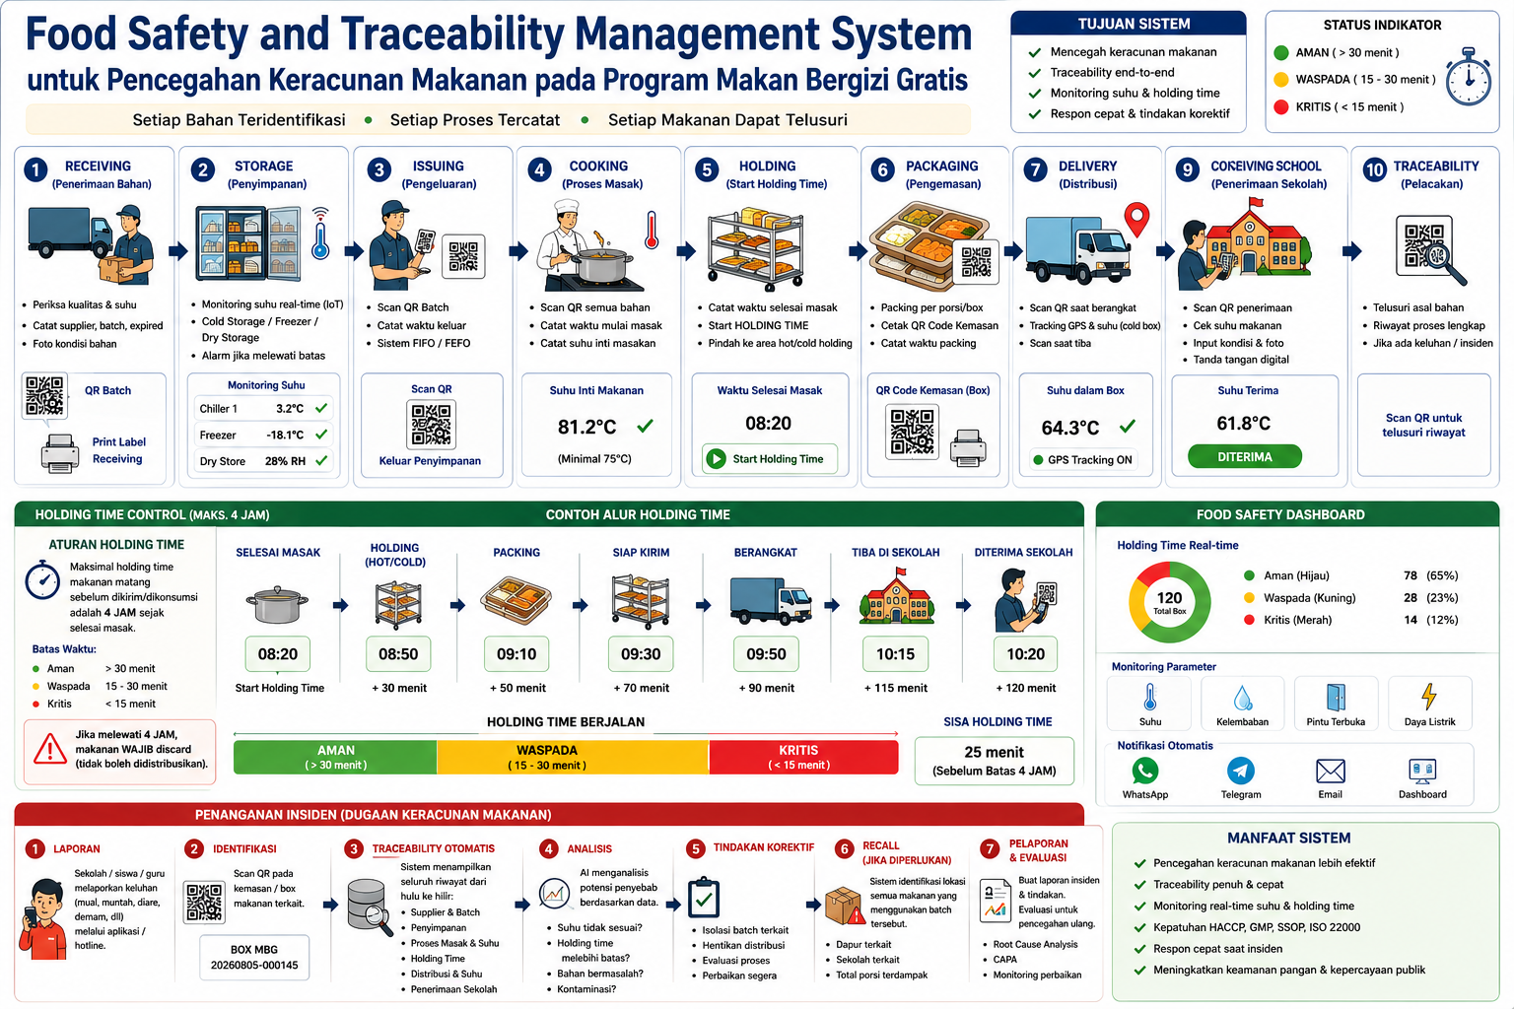
Gambar 1. Alur Food Safety and Traceability Management System.

2. Login, tenant, role, dan keamanan
- Buka URL frontend resmi organisasi.
- Masukkan tenant code, username, dan password dari administrator.
- Pastikan tenant yang tampil sesuai konteks kerja sebelum membuat transaksi.
- Logout setelah penggunaan pada perangkat bersama.
Peran contoh | Aktivitas
ADMIN | Master data, user, konfigurasi, seluruh proses tenant
Operator dapur/gudang | Receiving, putaway, pengeluaran bahan, produksi, packaging
Petugas distribusi | Manifest, departure, live tracking, completion
Operator sekolah | Penerimaan, suhu, kondisi, konsumsi
Guru/penanggung jawab | Tanda tangan penerimaan/complaint sesuai assignment sekolah
KEAMANAN | Jangan berbagi password, access token, QR sensitif, atau API key. Permission UI hanya membantu navigasi; backend selalu memvalidasi tenant, role, permission, version, dan status.

3. Persiapan master data
Isi master dengan urutan berikut agar pilihan parent dan referensi tersedia.
- Dapur: kode, nama, alamat, latitude, longitude, kapasitas, status ACTIVE.
- Storage: pilih dapur, isi kode/nama, tipe COLD_STORAGE, FREEZER, atau DRY_STORAGE, ambang suhu, dan koordinat bila diperlukan.
- Zona/rak storage: pilih storage induk dan isi kode/nama zona.
- Supplier dan bahan baku: isi identitas supplier; bahan berisi kategori, UOM, tipe storage, suhu rekomendasi, dan batas simpan.
- Relasi supplier–material: hubungkan setiap supplier dengan bahan yang boleh dipasok.
- Menu dan resep: buat menu, kategori makanan, UOM, holding limit; tambahkan komposisi bahan dan quantity.
- Jenis kemasan: kode, nama, material, dan volume.
- Sekolah: pilih dapur pemasok, isi kode/nama, alamat, jumlah siswa, latitude, longitude, status ACTIVE.
- Driver dan kendaraan: buat driver, lalu kendaraan beserta plat, tipe, kapasitas, dan driver.
- User dan role: daftarkan operator, role, jabatan, serta assignment dapur/sekolah.
Pemeriksaan master | Kriteria lulus
Koordinat | Dapur dan seluruh sekolah memiliki latitude/longitude valid
Storage | Minimal satu storage sesuai kebutuhan bahan dan zona/rak
Resep | Seluruh bahan resep tersedia dan UOM benar
Armada | Kendaraan ACTIVE dan memiliki driver
Sekolah | ACTIVE, terkait dapur, koordinat dan alamat lengkap

4. Device IoT dan binding MQTT

4.1 Jenis device
Device | Penggunaan | Binding
TEMPERATURE | Suhu chiller/freezer/dry storage | Device ke storage/zone
FOOD_TEMPERATURE | Food probe on-demand untuk field suhu manual | Tanpa zone; topic/event/sensor food probe
GPS | Posisi armada | Device ke kendaraan
Suhu box mobil | Temperatur cold box perjalanan | Device/telemetry delivery

4.2 Binding MQTT
- Buka Binding MQTT Device.
- Pilih topic tersimpan lalu pilih event terbaru yang payload-nya valid.
- Pilih device existing untuk mencegah duplikasi, atau buat device bila belum tersedia.
- Pilih selector event dan selector sensor yang tepat. Contoh payload temperature memakai temperature_c; sensor dapat membedakan kanal.
- Untuk GPS, lanjutkan binding device ke kendaraan pada Master Data → Binding GPS Armada.
- Pastikan last online dan jumlah event bertambah. Binding tidak mengubah firmware/device MQTT.
FOOD PROBE | Food probe tidak ditampilkan sebagai storage monitor. Nilainya hanya diambil ketika operator menekan Ambil dari sensor pada receiving, selesai masak, packaging, atau penerimaan sekolah.

5. Receiving bahan baku dan pengukuran suhu
- Buka Penerimaan Bahan lalu pilih Terima Bahan.
- Pilih dapur dan supplier; isi tanggal/waktu penerimaan.
- Tambahkan item: bahan, batch code, jumlah, UOM, expired date, kondisi, dan foto inspeksi.
- Isi suhu manual atau pilih Thermo Makanan lalu tekan Ambil dari sensor. Periksa angka, waktu sampel, usia, dan device sebelum menerima nilai.
- Simpan receiving berstatus CREATED; periksa kembali seluruh item.
- Complete receiving dan tentukan accepted/rejected per item. Sistem membuat raw material batch dan QR.
- Cetak label QR dan tempel pada bahan/lot fisik.
Validasi | Tindakan
Suhu tidak sesuai | Tahan bahan, catat kondisi/foto, ikuti keputusan QA
Kedaluwarsa/tanggal tidak valid | Tolak atau koreksi sebelum complete
QR gagal dipindai | Gunakan payload/UUID resmi, jangan membuat QR manual
Foto gagal | Pastikan JPEG/PNG/WebP dan ukuran sesuai batas upload

6. Putaway, stok, FEFO/FIFO, dan pengeluaran
- Setelah receiving accepted, pilih batch lalu lakukan putaway.
- Pilih storage dan zone/rak yang sesuai; isi quantity. Storage utama ditetapkan pada tahap ini.
- Gunakan daftar bahan untuk pencarian jenis/nama/batch. Prioritaskan FEFO untuk bahan ber-expiry; gunakan FIFO bila expiry setara/tidak relevan.
- Saat produksi dimulai, scan QR bahan. Sistem mengisi batch, storage, version, dan stok yang tersedia.
- Jika batch belum memiliki storage, pilih dari storage aktif yang sesuai sebelum issue; jangan menebak UUID.
- Konfirmasi quantity issue dan periksa stok tersisa.

7. Monitoring suhu storage
- Buka Monitor Suhu.
- Periksa Storage Terpantau, Dalam Batas, Di Luar Batas, dan Tanpa Data.
- Klik/lihat card storage untuk suhu terbaru, ambang, waktu pembaruan, dan status OK/LOW/HIGH/NO_DATA.
- Jika NO_DATA, periksa device ACTIVE, zone binding, topic/event selector, consumer MQTT, dan timestamp log.
- Jika di luar batas, buka Alarm dan lakukan acknowledgment sesuai SOP setelah tindakan korektif.
CATATAN | Daftar monitor berasal dari master storage aktif, bukan master device. Karena itu storage tanpa device tetap dapat muncul sebagai NO_DATA.

8. Produksi, cooking, dan holding
- Buka Batch Produksi dan buat manufacturing order: kode MO, dapur, menu, planned quantity.
- Tekan Mulai, scan seluruh QR bahan, cek storage, stok, version, required quantity, lalu konfirmasi.
- Sistem mengurangi stok secara atomik dan mencatat started_at.
- Saat masak selesai, isi actual quantity dan suhu inti. Nilai dapat diambil dari food probe lalu dikonfirmasi operator.
- Complete produksi. Sistem mencatat finished_at, holding_started_at, holding policy, dan expiry holding.
- Pantau SAFE/WARNING/EXPIRED. Produk melewati batas harus mengikuti discard/QA policy.

9. Packaging dan QR kemasan
- Buka Paket & QR dan pilih batch produksi COMPLETED.
- Pilih jenis kemasan, isi package code, nomor, quantity, dan suhu awal packaging.
- Gunakan food probe bila tersedia; operator tetap mengonfirmasi suhu.
- Start holding package lalu release untuk distribusi sesuai status yang diizinkan.
- Cetak label QR kemasan. Satu QR harus merujuk satu package resmi.

10. Manifest, departure, dan live tracking
- Buka Pengiriman Aktif dan buat manifest: dapur, kendaraan, driver, package, sekolah tujuan.
- Pastikan koordinat dapur/sekolah terisi agar Google Routes dapat menghitung jarak, durasi, dan ETA.
- Lakukan loading/scan kemasan dan tekan Berangkat. Status menjadi IN_TRANSIT.
- Buka Live Tracking Delivery dan pilih delivery.
- Peta menampilkan Dapur asal, sekolah tujuan, rute, dan ikon mobil pada GPS terbaru.
- Klik marker dapur/sekolah untuk nama, kode, alamat, koordinat; klik mobil untuk status dan waktu GPS.
- Periksa sisa jarak, durasi, ETA, riwayat GPS, serta event enter/exit geofence.
- Setelah tiba, complete delivery. Jangan mencatat penerimaan sebelum delivery COMPLETED.
Masalah tracking | Pemeriksaan
Tidak ada GPS | Device GPS ACTIVE, binding kendaraan, topic, event, latitude/longitude, consumer
Jarak tidak sesuai | Koordinat dapur/sekolah dan posisi GPS; Google Routes API aktif
Marker salah | Master koordinat tenant dan manifest sekolah
ETA tidak berubah | Timestamp GPS terbaru dan routing response

11. Penerimaan sekolah dan konsumsi
- Buka Penerimaan Sekolah lalu scan QR kemasan.
- Periksa warning incident batch sebelum melanjutkan.
- Pastikan delivery COMPLETED dan package–school sesuai manifest.
- Isi jumlah diterima, kondisi, accepted/rejected, suhu makanan, foto/catatan bila diperlukan.
- Ambil suhu dari food probe atau isi manual, lalu konfirmasi.
- Simpan penerimaan dan capture tanda tangan digital oleh user yang memiliki assignment sekolah.
- Catat konsumsi/discard dengan quantity dan catatan; jangan lanjut jika warning incident/recall aktif.

12. Traceability, incident, complaint, dan recall

12.1 Scan dan laporan incident
- Buka Cek Kemasan lalu scan QR/package code.
- Jika incident aktif, kartu warning menampilkan penyebab, severity, batch, dampak, recall, dan tindakan wajib.
- Tahan penerimaan/konsumsi; isolasi kemasan; buka laporan dampak batch.
- Untuk kejadian baru tekan Laporkan insiden makanan, pilih kategori/severity, isi deskripsi, sekolah, foto, lalu kirim.
- Capture tanda tangan pelapor bila diwajibkan.

12.2 Kategori incident
Kategori | Contoh
DAMAGE | Kemasan bocor/rusak
CONTAMINATION | Bau/warna/benda asing
PARASITE | Parasit
ANIMAL | Hewan/serangga
ILLNESS | Keluhan sakit
EXPIRED | Kedaluwarsa/holding habis
TEMPERATURE | Suhu tidak sesuai
OTHER | Kejadian lain

12.3 Laporan dampak dan recall
- Menu Keluhan menampilkan complaint dan laporan lengkap: package, batch produksi, bahan, lokasi, delivery, receipt, consumption, signature.
- Batch impact menampilkan seluruh kemasan satu production batch dan sekolah tujuannya.
- Recall digunakan untuk menarik output batch; eksekusi menandai package nonterminal sebagai RECALLED.
- Withdrawal mencatat penarikan fisik, quantity, kondisi, waktu, dan bukti foto.
LARANGAN | Kemasan dengan warning aktif tidak boleh diterima atau dikonsumsi hanya karena kondisi visual tampak baik. Ikuti investigasi, recall, dan keputusan petugas berwenang.

13. Checklist operasional harian
Waktu | Checklist
Awal shift | Login tenant benar; device online; storage temperature; alarm terbuka; food probe tersedia
Receiving | Supplier/bahan benar; suhu; expiry; kondisi; foto; accepted; QR; putaway
Produksi | MO/menu; scan bahan; FEFO/FIFO; stok; suhu inti; holding
Distribusi | Package QR; suhu; manifest; armada/driver; GPS; tujuan; departure
Sekolah | Warning incident; delivery completed; scan; quantity; suhu; kondisi; signature
Akhir shift | Alarm/incident; delivery belum selesai; holding warning; stok; logout

14. Panduan demo FSOS_EXPO
FSOS_EXPO adalah tenant demo live yang boleh di-reset. Master dipertahankan; transaksi dapat dibuat ulang.

14.1 Tujuan
- Mendemokan alur nyata dari receiving sampai delivery/penerimaan melalui frontend/API aktif.
- Mendemokan live tracking dengan delivery ditinggalkan IN_TRANSIT.
- Boleh di-cleanup antar sesi oleh ADMIN tenant FSOS_EXPO.

14.2 Persiapan
- Administrator memastikan migrasi database terbaru, backend/frontend aktif, dan master exhibition sudah tersedia.
- Login menggunakan tenant FSOS_EXPO dan akun demo yang diberikan administrator. Password tidak dicantumkan dalam manual.
- Pastikan kitchen, storage, supplier, bahan, menu/resep, packaging, sekolah, kendaraan, driver, serta device tersedia.
- Untuk demo sampai delivery aktif, jalankan demo_live_flow.py dengan --tenant FSOS_EXPO --run-tag unik --stop-after-depart terhadap base URL resmi.
- Login ulang/refresh frontend. Periksa receiving, batch produksi, package, dan delivery IN_TRANSIT.

14.3 Skenario presentasi live
Urutan | Halaman | Narasi
1 | Dashboard | Ringkasan tenant dan status operasi
2 | Penerimaan Bahan | Batch bahan, suhu, QR, storage
3 | Batch Produksi | Bahan terpakai, cooking, holding
4 | Paket & QR | Kemasan dan label
5 | Pengiriman Aktif | Manifest dan status IN_TRANSIT
6 | Live Tracking | Rute, mobil, jarak, durasi, ETA, geofence
7 | Penerimaan Sekolah | Complete delivery lalu scan, suhu, signature
8 | Traceability | Telusuri asal bahan sampai sekolah

14.4 Reset
- Tombol Reset demo hanya terlihat untuk ADMIN yang login pada tenant_code FSOS_EXPO.
- Reset menghapus transaksi demo tetapi mempertahankan master, user, dan tenant.
- Baca dialog, ketik phrase konfirmasi, dan jangan reset saat presenter/operator lain sedang memakai tenant.
- FSOS_EXPO_INCIDENT tidak menampilkan tombol reset dan backend menolak cleanup tenant tersebut.

15. Panduan demo FSOS_EXPO_INCIDENT
FSOS_EXPO_INCIDENT adalah tenant skenario incident/recall yang sudah jadi dan tidak boleh di-reset untuk latihan biasa.

15.1 Data skenario
Objek | Data demo
Production batch | MO-INCIDENT-001
Kemasan | PKG-INCIDENT-001 sampai PKG-INCIDENT-004
Incident | CONTAMINATION, HIGH, OPEN; bau tidak sedap sebelum dibagikan
Dampak | 4 kemasan, 4 delivery, 3 diterima, 1 dikonsumsi
Recall | Package nonterminal ditarik; withdrawal fisik tersedia

15.2 Urutan demonstrasi
- Login ke FSOS_EXPO_INCIDENT dengan akun demo dari administrator.
- Buka Keluhan dan tampilkan complaint aktif serta laporan batch impact.
- Scan PKG-INCIDENT-001 untuk menunjukkan sumber complaint.
- Scan PKG-INCIDENT-002 atau 004 untuk menunjukkan warning lintas kemasan batch yang sama.
- Jelaskan penyebab, batch MO-INCIDENT-001, severity, status recall, jumlah tujuan, receipt, consumption, dan tindakan wajib.
- Buka Recall untuk menunjukkan penarikan serta withdrawal fisik.
- Buka traceability untuk menelusuri bahan INCIDENT-BERAS-001 dan INCIDENT-AYAM-001 sampai sekolah.

15.3 Hal yang tidak dilakukan
- Jangan menekan cleanup/reset pada tenant incident.
- Jangan mengubah status complaint/recall demo tanpa rencana pemulihan.
- Jangan memakai data incident sebagai data produksi nyata.
- Foto/signature demo harus dicapture lewat endpoint/UI resmi; seed tidak membuat evidence palsu.

16. Troubleshooting cepat
Gejala | Penyebab umum | Tindakan
Data kosong | Login tenant salah atau filter/status | Periksa tenant code, logout/login, reset filter, refresh
401 refresh | Sesi kedaluwarsa/revoked | Login ulang; periksa konfigurasi domain/token
403 | Role/permission/tenant tidak sesuai | Periksa role dan assignment; jangan bypass backend
QR tidak ditemukan | QR tenant lain/kode salah | Scan QR resmi atau package/batch identifier tenant aktif
Storage NO_DATA | Belum ada telemetry terikat | Periksa device, zone, topic/event, consumer dan timestamp
Food probe gagal | Device type/zone/freshness salah | FOOD_TEMPERATURE, zone null, ACTIVE, sampel <= maximum age
GPS tidak bergerak | Binding kendaraan/topic salah | Cek event MQTT, device GPS, vehicle binding, delivery
Route salah | Koordinat master salah | Koreksi latitude/longitude dapur/sekolah dan cek Google Routes
Receipt ditolak | Delivery belum COMPLETED/manifes mismatch | Selesaikan delivery dan scan package tujuan yang tepat
Tombol reset salah tenant | Frontend/backend belum versi terbaru | Deploy keduanya, logout/login; hanya FSOS_EXPO ADMIN

17. Eskalasi dan bukti yang disiapkan
- Tenant code, menu, waktu kejadian, dan langkah reproduksi.
- Request ID/correlation ID dari respons API; jangan kirim access token/password.
- Kode batch/package/delivery/device dan screenshot tanpa data pribadi sensitif.
- Status backend health/database, browser console, serta timestamp MQTT bila terkait IoT.

18. Ringkasan status kritis
Domain | Status penting
Receiving | CREATED → COMPLETED/CANCELLED; item accepted/rejected
Raw batch | ACCEPTED dan stok tersedia; expiry untuk FEFO
Production | CREATED → RUNNING → COMPLETED
Package | PACKAGED/RELEASED/DELIVERED/RECEIVED/CONSUMED atau RECALLED/DISCARDED
Delivery | CREATED → IN_TRANSIT → COMPLETED
Incident | OPEN/INVESTIGATING; severity LOW–CRITICAL
Recall | OPEN/EXECUTED/COMPLETED pada ringkasan scan
Temperature | OK/LOW/HIGH/NO_DATA

Lampiran A. Referensi tampilan awal
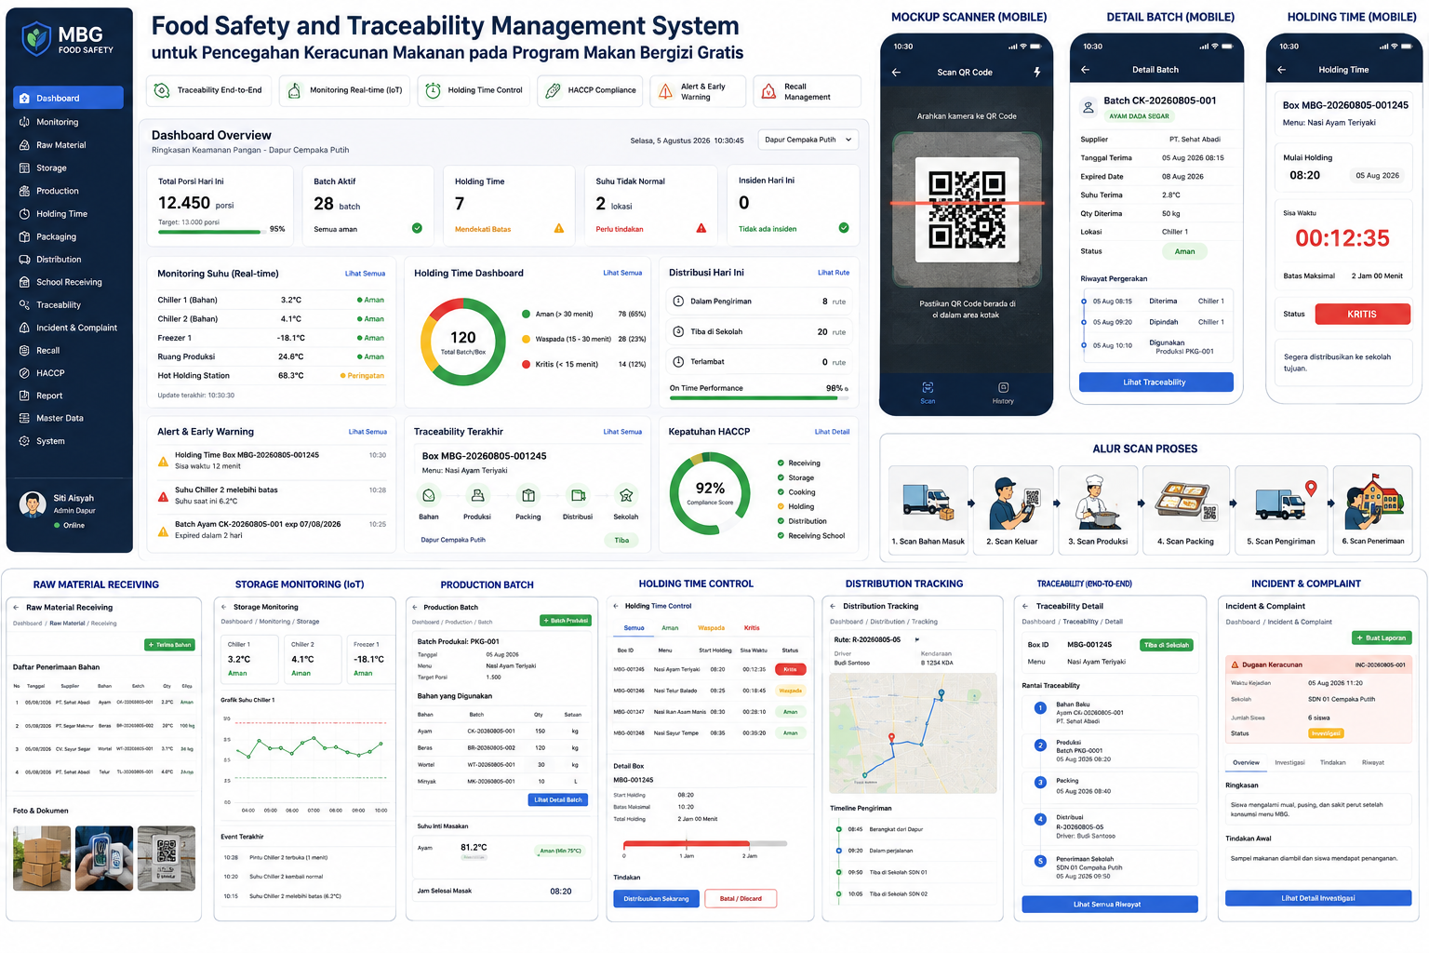
Gambar 2. Mockup referensi dashboard dan alur mobile.

Lampiran B. Referensi teknis internal
- backend/docs/frontend-api.md — kontrak endpoint aktif.
- backend/docs/exhibition-demo.md — runbook exhibition dan command server.
- backend/docs/event-catalog.md — event, producer, consumer, ordering, retry/replay.
- vue-food-security/docs/frontend-api.md — salinan kontrak untuk tim frontend.
Akhir dokumen

